Praktische leidraad voor de kerkraad

VERKIEZINGEN KERKRAAD
GROTE HELFT
(2020)

1. Kalender 2

2. Verkiezingen stap voor stap 3

December 2019 tot en met maart 2020 3

Verkiezingen april 2020 4

3. Bespreking formulieren 5

Oproep door de aangestelde verantwoordelijke van de parochie tot kandidaten
voor het lidmaatschap van de kerkraad (KR-I) 5

Bekendmaking door de aangestelde verantwoordelijke van de parochie van het
resultaat van de oproep tot kandidaten voor het lidmaatschap van de kerkraad (KR-II) 6

Behandeling ontvangen bezwaar tegen kandidaat bij de verkiezingen (KR-III) 7

Verkiezing nieuwe leden kerkraad (KR-IV) 8

Verkiezing binnen de kerkraad van een voorzitter, secretaris en penningmeester (KR-V) 9

Kennisgeving van de adressenlijst van de kerkraad (KR-adressenlijst) 10

Kennisgeving van de samenstelling van de kerkraad (KR-staat van samenstelling) 11

4. Vooraf ingevulde formulieren (verkiezing grote helft 2020) 12

Kalender

De verkiezing vindt plaats in de loop van de maand april. Om u te helpen bij het tijdig afronden van de procedure hebben we hieronder een handige kalender voor u samengesteld: Gezien de wettelijke procedures en verplichte bekendmakingen is het belangrijk hier tijdig mee aan te vangen.

Verkiezingen april 2020 – kerkraad & mandaten: kalender

December 2019
- Neem contact op met uw Consistorie. De aangestelde verantwoordelijke van de parochie zal op voorhand enkele administratieve formaliteiten in orde brengen;
- Regel ‘oproep tot kandidaturen voor lidmaatschap kerkraad’ in parochieblad.

Januari 2020
- Uiterlijk 17 januari: Uithangen ‘oproep tot kandidaturen voor lidmaatschap kerkraad’;
- Uiterlijk 17 januari: Effectieve publicatie in parochieblad.

Februari 2020
- 1 februari: eventueel aansluitend: organisatie ‘bijkomende oproep’;
- Medio februari: bekendmaking kandidatenlijst met aanduiding van bezwaarmogelijkheid.

Maart 2020
- Beslissing kerkraad over eventueel bezwaar;
- Mogelijkheid tot beroep bij het Consistorie.

April 2020
- Verkiezing nieuwe raadsleden door de leden van de ‘kleine helft’ en aangestelde verantwoordelijke van de parochie;
- Verkiezing bijzondere mandaten door volledige vernieuwde kerkraad;
- Mededeling nieuwe samenstelling kerkraad aan overheden (adressenlijst en staat van samenstelling):
  - Provinciegouverneur;
  - College van burgemeester en schepenen;
  - Consistorie.

Mei 2020
- Verkiezingen CKB.

Verkiezingen stap voor stap

December 2019 tot maart 2020

Het is de taak van de aangestelde verantwoordelijke van de parochie om de vacatures binnen de parochie bekend te maken en een oproep tot kandidaten te organiseren:

- Bekendmaking van de vacatures (vb: aanplakking in/aan de kerk gedurende veertien dagen, publicatie in het parochieblad, vermelding tijdens of op het einde van religieuze viering);
- De bekendmaking van de ingediende kandidaturen (aanplakking aan het kerkgebouw gedurende veertien dagen).

Eerst vindt de oproep tot kandidaturen plaats door de aangestelde vertegenwoordiger van de parochie, eventueel gevolgd door een bijkomende oproep indien onvoldoende kandidaturen werden ontvangen.

Daarna wordt de kandidatenlijst bekendgemaakt en kan hier eventueel bezwaar tegen worden ingediend. Na de beslissing over een bezwaar worden de nieuwe raadsleden verkozen door de overblijvende leden (de ‘kleine helft’) en de parochieverantwoordelijke. Zij ondertekenen het proces-verbaal van de verkiezing.

Praktische regels hiervoor worden bepaald door de bisschop en meegedeeld aan de aangestelde vertegenwoordigers.

Hieronder vindt u een schematisch overzicht:

Verkiezingen april 2020
Verkiezing leden | Bijzondere mandaten (voorzitter, secretaris en penningmeester)
Wanneer?  - Driejaarlijks  - In de loop van de maand april  Wie mag zich kandidaat stellen?  De aangestelde of verkozen leden van de kerkraad moeten aan de volgende voorwaarden voldoen:  - Tot het Joods geloof behoren;  - De volle leeftijd van 18 jaar hebben bereikt op het ogenblik van de aanstelling of verkiezing;  - In de bevolkingsregisters ingeschreven zijn van de gemeente of van één van de gemeente van de gebiedsomschrijving van de parochie.  Voor de verbodsbepalingen en de onverenigbaarheden zie art. 9 en 16 van het Eredienstendecreet.  Wie kiest de nieuwe leden?  - Meerderheid zittinghebbende leden moet aanwezig zijn;  - Bij de vervanging van de grote helft: max. 3 leden en min. 2 leden (twee leden kleine helft + aangestelde).  Hoe wordt er gestemd?  - Kerkraad stemt per vacature (alle kandidaten dingen telkens mee);  - Stemming is bij meerderheid (meeste stemmen wint, blanco en ongeldige stemmen tellen niet mee);  - Stemming is geheim;  - Staken van stemming (geen vereiste meerderheid):  - Herstemming tussen de twee kandidaten met de meeste stemmen;  - Ook na herstemming staken van stemmen => loting.  Gang van zaken verkiezing: blijkt uit notulen en proces-verbaal (formulier KR-IV). | Wanneer?  - Bij elke gedeeltelijke vernieuwing van de raad (pas nadat de verkiezing van de grote of kleine helft werd afgerond);  - In dezelfde zitting als de verkiezing van de leden (voorkeur).  Wie mag zich kandidaat stellen?  - Elk verkozen lid van de kerkraad (de aangestelde verantwoordelijke van de parochie bijgevolg niet);  - Geen vormelijke regels vastgelegd over hoe men zich kandidaat kan stellen => tip: laat dit notuleren om discussies achteraf te vermijden!  Wie mag stemmen?  - Alle leden mogen stemmen (dus ook aangestelde verantwoordelijke van de parochie!)  - Eventuele kandidaat voor een mandaat mag meestemmen (kan dus op zichzelf stemmen!)  Hoe wordt er gestemd?  - Telkens per mandaat apart en geheim;  - Bij volstrekte meerderheid van stemmen:  - Meer dan de helft van de geldig uitgebrachte stemmen;  - Berekend op basis van het geldig aantal stemmen te delen door twee en vermeerderen met 1 of 0,5.  Voorbeeld:  - 5 geldig uitgebrachte stemmen (volstrekte meerderheid is 3 ((5:2) + 0,5)  - 4 geldig uitgebrachte stemmen (volstrekte meerderheid ook 3 ((4:2) + 1)  - Meerdere kandidaten per mandaat en niemand haalt vereiste meerderheid:  - Herstemming tussen de twee kandidaten met de meeste stemmen;  - Indien ook na herstemming staken van stemmen => jongste lid (leeftijd).  Gang van zaken verkiezing: blijkt uit notulen en proces-verbaal (formulier KR-VI).
Wat na de verkiezingen?
- Notulen van de vergadering indienen
- Adressenlijst (KR-adressenlijst) en staat van samenstelling (KR-VI)) naar: Provinciegouverneur, College van burgemeester en schepenen en bisdom.

Bespreking formulieren

Oproep door de aangestelde verantwoordelijke van de parochie tot kandidaten voor het lidmaatschap van de kerkraad (KR-I)
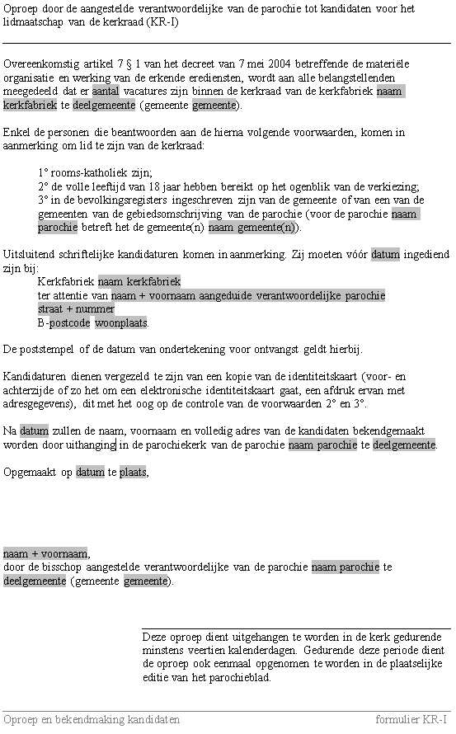
Hier vult u het cijfer 3 in aangezien verkiezing grote helft.
Hier vult u de datum 1 februari 2020 in.
Hier vult u de datum 1 februari 2020 in.

Bekendmaking door de aangestelde verantwoordelijke van de parochie van het resultaat van de oproep tot kandidaten voor het lidmaatschap van de kerkraad (KR-II)
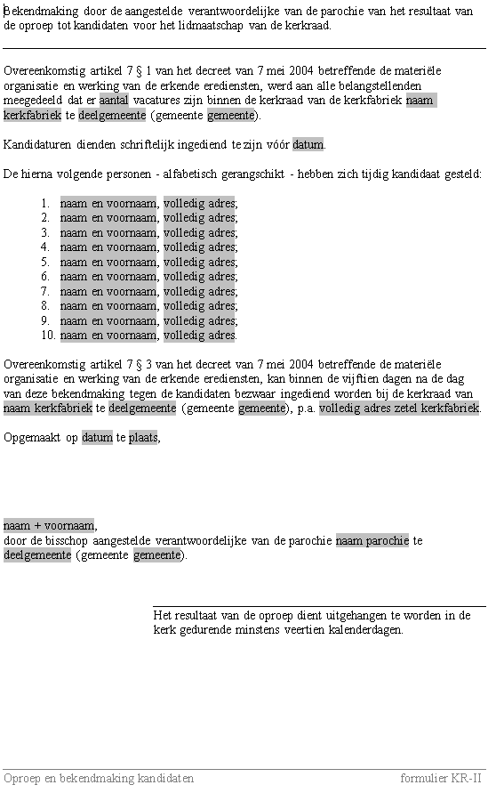
Hier vult u het cijfer 3 in aangezien verkiezing grote helft.
Hier vult u de datum 1 februari 2020 in.

Behandeling ontvangen bezwaar tegen kandidaat bij de verkiezingen (KR-III)
Een goede en uitgebouwde motivatie is heel belangrijk om latere problemen te voorkomen. Bij twijfel contacteer de dienst kerkfabrieken van het bisdom!

Verkiezing nieuwe leden kerkraad (KR-IV)
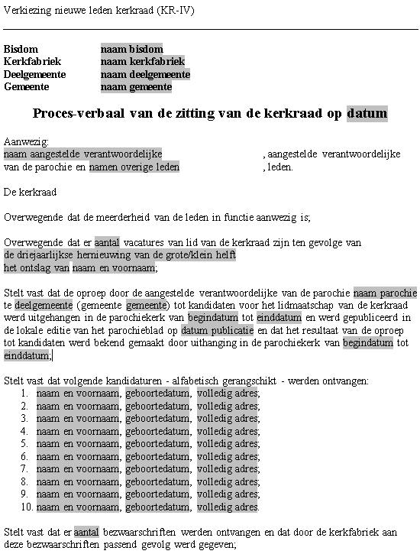
Mag u verwijderen. Enkel van belang bij ontslag.
Hier selecteert u ‘grote helft’
Hier vult u het cijfer 3 in aangezien verkiezing grote helft.
Hier vult u één of meerdere van de voorwaarden in van het artikel 9 van het eredienstendecreet mocht hier niet aan voldaan zijn.
Bij twijfel, contacteer de dienst kerkfabrieken van het bisdom!
Hier vult u in hoeveel bezwaarschriften er zijn ingediend. Indien er geen werden ingediend dan vult u het cijfer 0 in.
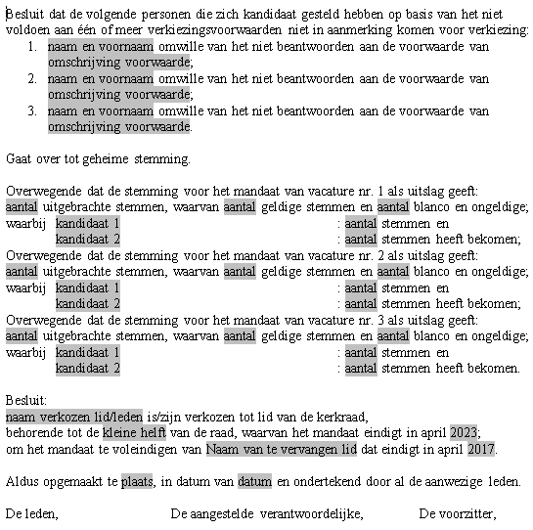
Dit is enkel van belang voor tussentijdse verkiezingen.

Hier vult u het aantal uitgebrachte stemmen in en geeft u ook aan hoeveel er geldig zijn en hoeveel ongeldig.

Hier vult u april 2026 in.
Hier vult u grote helft in.
Vacatures 1, 2 en 3 moeten ingevuld worden aangezien verkiezing grote helft.

Verkiezing binnen de kerkraad van een voorzitter, secretaris en penningmeester (KR-V)
Hier geeft u aan dat aan de mandaten van voorzitter, secretaris en penningmeester een einde is gekomen aangezien verkiezing grote helft.
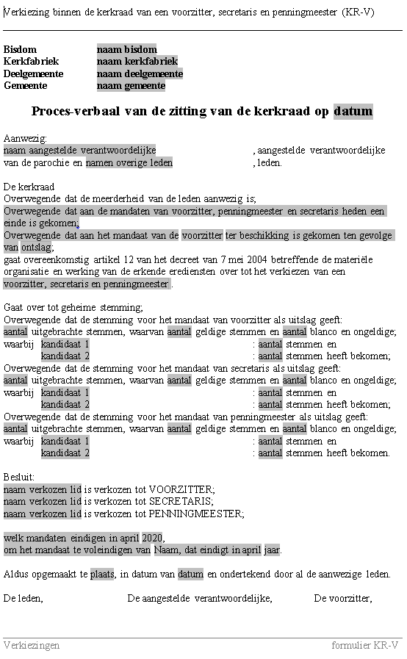
Dit is enkel van belang voor tussentijdse verkiezingen.
Mag u verwijderen. Enkel van belang bij ontslag.
Hier vult u april 2023 in.
Hier vult u het aantal uitgebrachte stemmen in en geeft u ook aan hoeveel er geldig zijn en hoeveel ongeldig.

U vult alle drie de mandaten de uitslag van de stemming in.
Hier geeft u mee dat het gaat om voorzitter, secretaris en penningmeester.

Kennisgeving van de adressenlijst van de kerkraad (KR-adressenlijst)

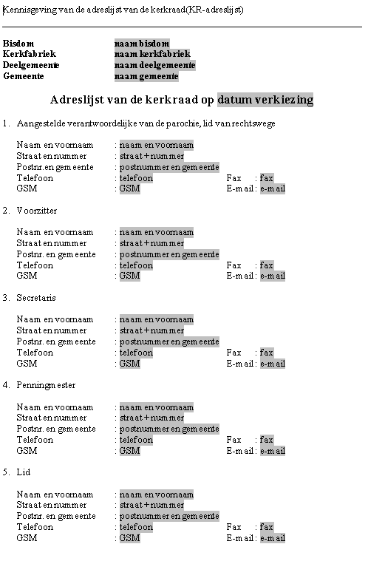
Per lid van de kerkraad vult u een aantal gegevens in. Het is aangewezen dit zo volledig mogelijk in te vullen.
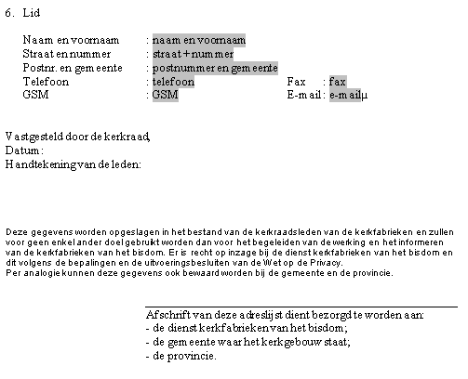

Kennisgeving van de samenstelling van de kerkraad
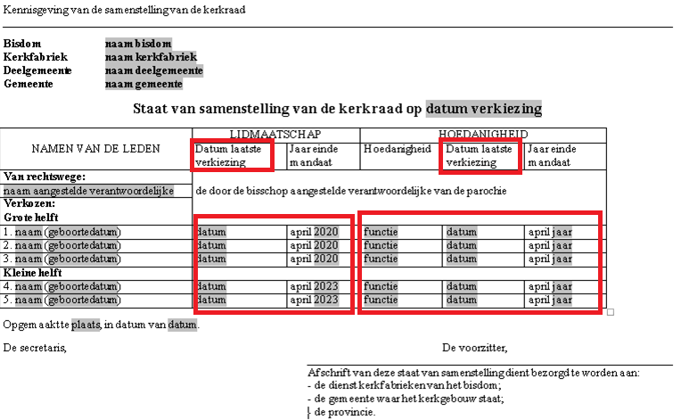
Hoedanigheid
U vult bij drie personen (kan dus in gelijk welke helft zitten) bij hoedanigheid één van volgende mandaten in: voorzitter, secretaris of penningmeester.

Datum laatste verkiezing: april 2020*
Jaareinde mandaat: april 2023
Kleine helft
Datum laatste verkiezing: april 2017.*
Jaareinde mandaat: april 2023

Grote helft
Datum laatste verkiezing: april 2020.*
Jaareinde mandaat: april 2026
Dit is de datum waarop men (opnieuw) verkozen werd tot voorzitter, secretaris of penningmeester.

Dit is de datum waarop men (opnieuw) verkozen werd tot lid van de kerkraad.

*Opgelet! Wanneer er tussentijdse verkiezingen hebben plaatsgevonden wegens ontslag of overlijden dan moet u bij ‘datum laatste verkiezing’ onder zowel ‘lidmaatschap’ als ‘hoedanigheid’ goed kijken of de datum laatste verkiezing klopt voor de persoon die in de tussentijdse verkiezing is verkozen. U moet dan deze datum invullen en niet de datum van de vorige verkiezing van de helften. De einddatum blijft behouden aangezien deze persoon het mandaat van zijn voorganger voortzet.

Vooraf ingevulde formulieren (verkiezing grote helft 2020)

We hebben de formulieren voor uw gebruiksgemak zoveel als mogelijk vooraf ingevuld voor de verkiezingen van de grote helft in 2020. Zo hoeft u uw hoofd niet meer te breken over hoeveel vacatures, welke datum, … u moet invullen. Uiteraard moet u nog altijd eigenhandig een aantal zaken toevoegen.
Klik hieronder op één van onderstaande titels om de vooraf ingevulde modeldocumenten in pdf op te halen. Op de website van kerknet vindt u deze ook allemaal terug (let op: deze zijn niet vooraf ingevuld maar duiden wel mooi aan wat u allemaal moet invullen).
Ter info:
Mensen die ReligioPoint hebben aangeschaft, kunnen onder de knop ‘Bibliotheek’ de Word-versie van de vooraf ingevulde modeldocumenten voor de verkiezingen van de grote helft in 2020 ophalen.

Overzicht vooraf ingevulde formulieren verkiezing grote helft 2020:

Oproep door de aangestelde verantwoordelijke van de parochie tot kandidaten voor het lidmaatschap van de kerkraad (KR-I) – klik hier

Bekendmaking door de aangestelde verantwoordelijke van de parochie van het resultaat van de oproep tot kandidaten voor het lidmaatschap van de kerkraad (KR-II) – klik hier

Behandeling ontvangen bezwaar tegen kandidaat bij de verkiezingen (KR-III) – klik hier

Verkiezing nieuwe leden kerkraad (KR-IV) – klik hier

Verkiezing binnen de kerkraad van een voorzitter, secretaris en penningmeester (KR-V) – klik hier

Kennisgeving van de adressenlijst van de kerkraad (KR-adressenlijst) – klik hier

Kennisgeving van de samenstelling van de kerkraad (KR-staat van samenstelling) – klik hier

